浙 江 理 工 大 学

**实 验 报 告**

**学生姓名： 张海峰 学 号：2016330300315**

**指导教师：李晓明 实验地点：15-344 实验时间：06.03**

1. **实验项目名称**

直流电动机起动仿真试验

1. **实验目的**

在Matlab环境中进行闭环直流电机控制系统搭建，通过改变模型参数，对比仿真结果变化，从而体会直流电机调速控制的基本工作原理。

研究不同励磁方式直流电动机的直接起动过程,观察其中转速、电磁扭矩及电枢电流的变化规律。

1. **简要原理**

直接启动是指额定工作电压直接加到电动机电枢绕组两端后电动机的起动方式。根据电机学的知识可知，这种起动方式起动设备简单，起动转矩大、速度快，但起动电流较大，因此适应于小负债起动。另外，起动过程属于电机的动态过程之一，相比M文件函数编程，使用Matlab/Simulink进行可视化仿真更具有优势。

在Matlab/Simulink中选择新建仿真文件，从Simulink/PowerSystem中依次选择直流电源、开关、直流电动机、示波器等模块并按照电路要求进行连接，即可建立仿真模型。

基本模块搭建完毕，同样需要对各模块进行参数设置，重点是其中的直流电机模块。其中参数主要涉及电枢电阻、电抗、励磁电阻、电抗、电枢与励磁之间的互感、初始转动惯量、摩擦系数、空载阻转矩、初始速度等。

1.演示-他励直流电动机的直接起动模型

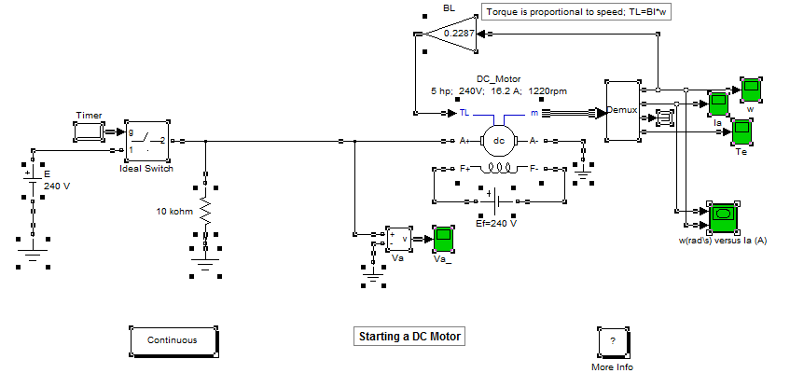

2.演示-他励直流电机降低电枢电压启动模型

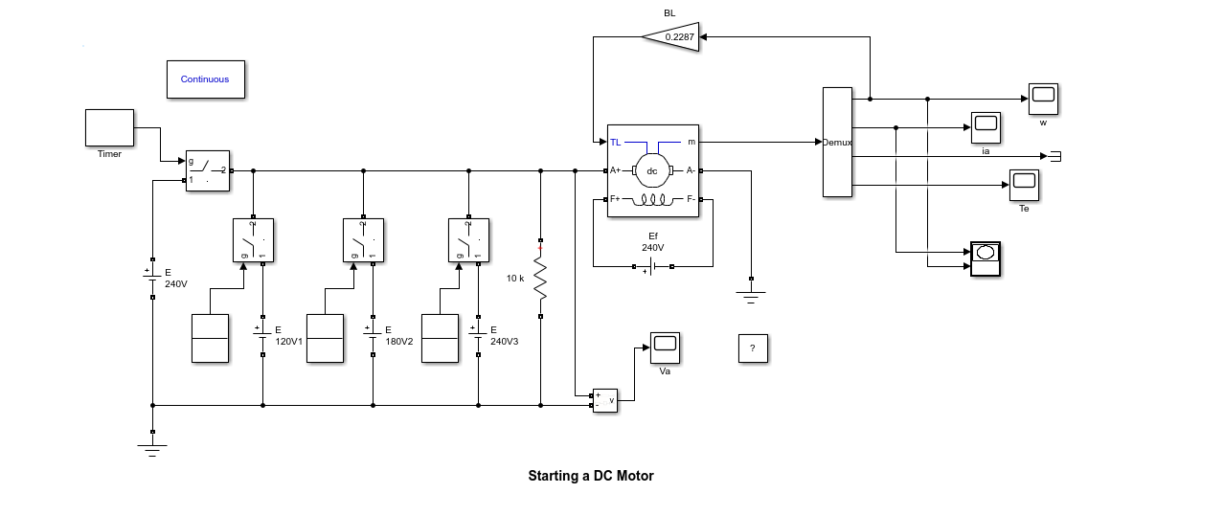

3．演示-他励直流电动机的串电阻起动模型

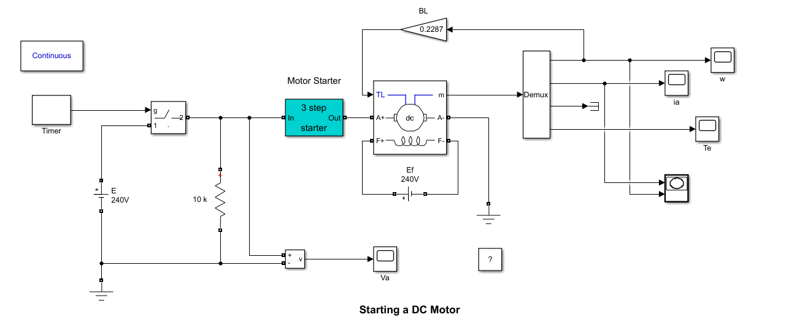

1. **结果与讨论**
2. 演示-他励直流电动机的直接起动模型

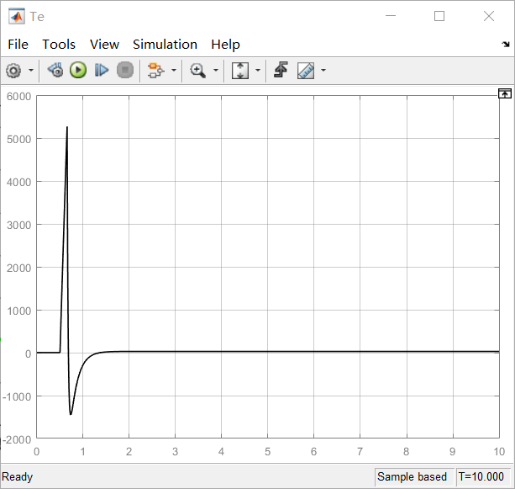

电机转矩变化图

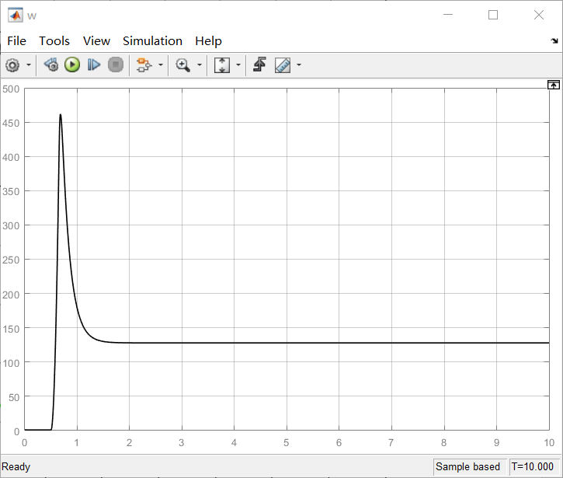

电机转速变化图

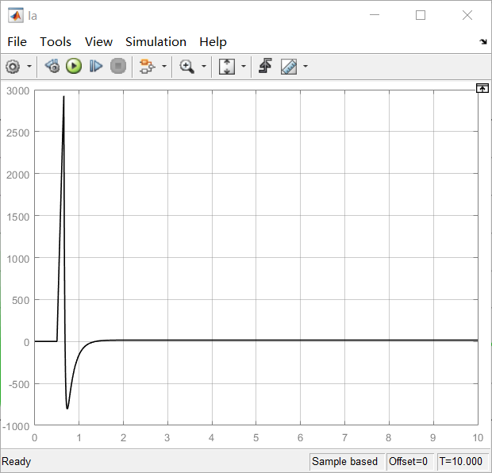

电机电流变化图

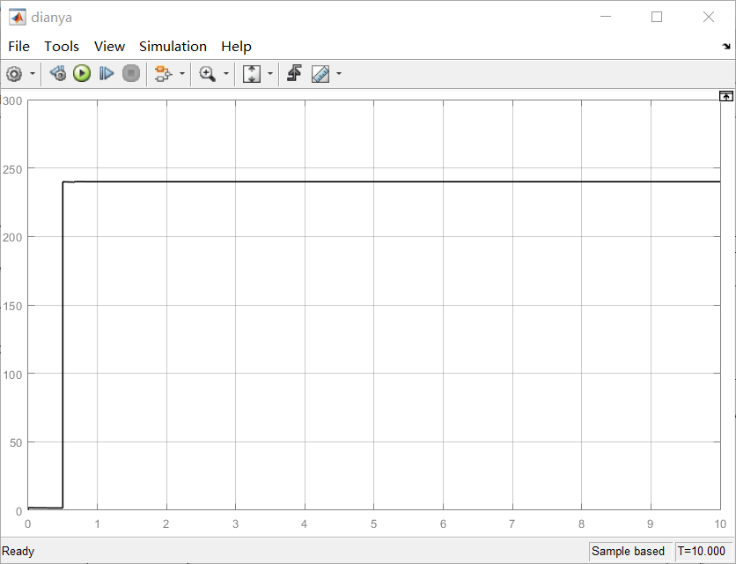

电机电压变化图

结果分析：

根据仿真结果来看，直接启动时启动电流将达到很大的数值，将出现强烈的换向火花，造成换向困难，还可能引起过流保护装置的误动作或引起电网电压的下降，影响其他用户的正常用电；启动转矩也很大，造成机械冲击，易使设备受损。因此，除个别容量很小的电动机外，一般直流电动机是不容许直接启动的。

所以，对于一般的他励直流电动机，为了限制启动电流，可以采用电枢回路串联电阻或降低电枢电压启动的启动方法。

1. 演示-他励直流电机降低电枢电压启动模型

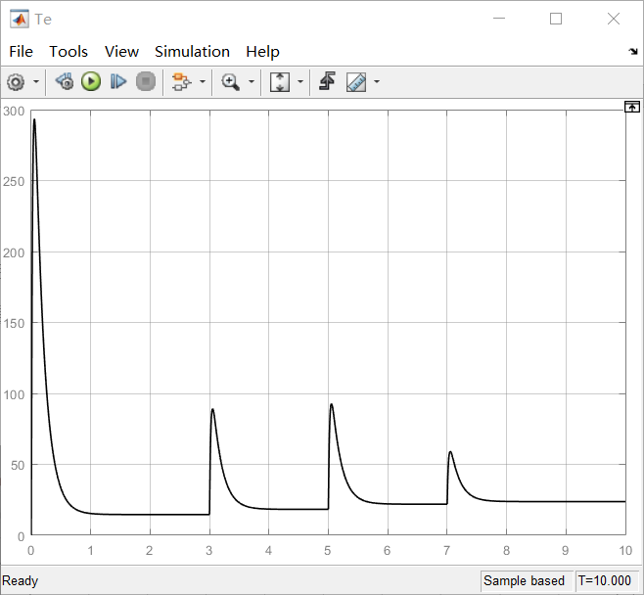

电机转矩变化图

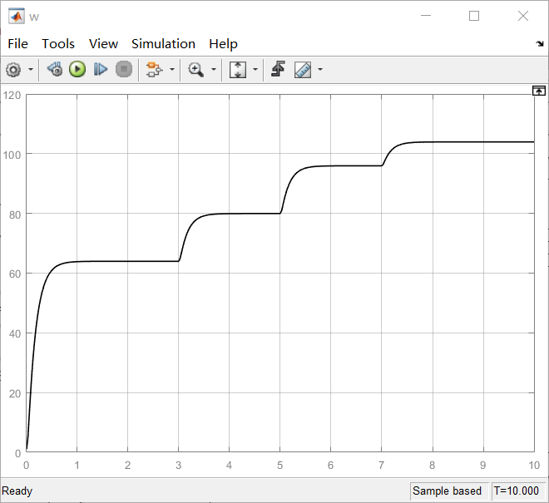

电机转速变化图

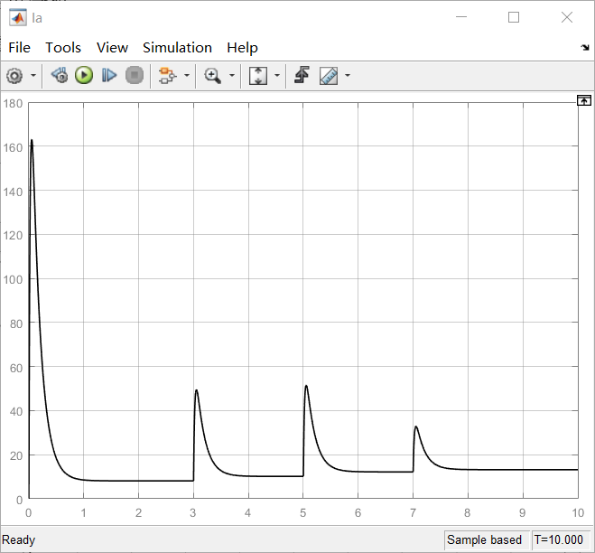

电机电流变化图

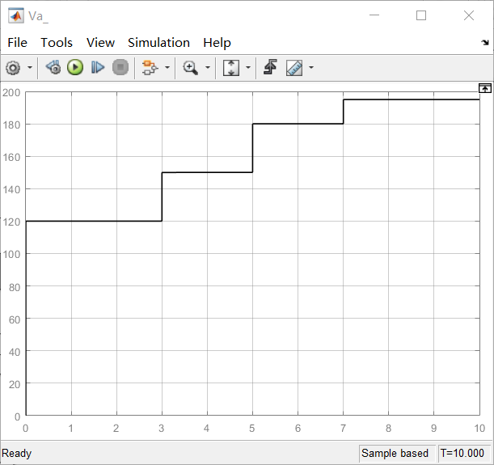

电机电压变化图

结果分析：

从结果分析，降低电枢电压也较好的将启动电流过大和转矩过大的问题都解决了，由于电压是随着时间突变的，导致电流也会在同一时刻产生一过大的冲击电流，转矩随着电流的变化而变化。但是如果电压与时间呈线性关系，则前面的这些问题都不复存在。

因此，降压启动虽然需要专用电源，设备投资大，但它启动电流小，升速平滑，并且启动过程中能量消耗也较少，因而得到广泛应用。

3．演示-他励直流电动机的串电阻起动模型

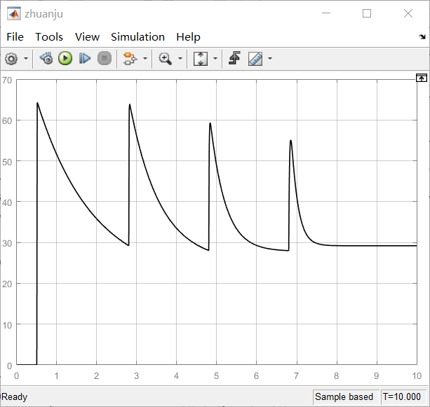

电机转矩变化图

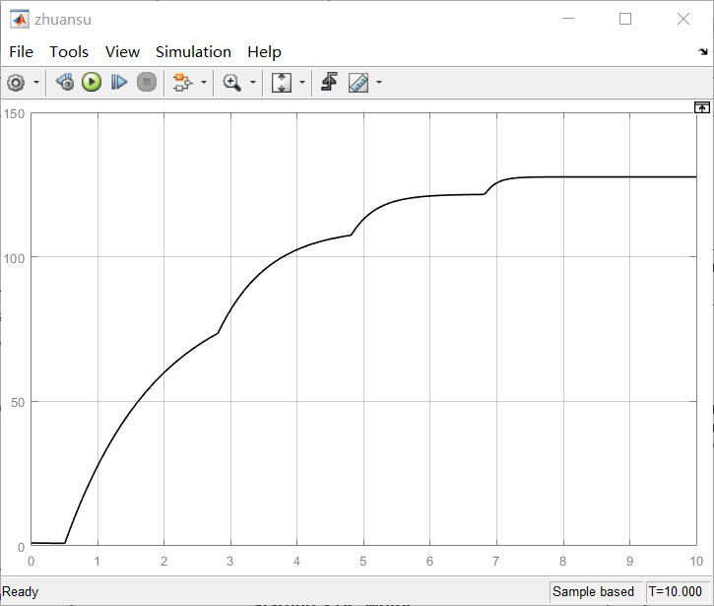

电机转速变化图

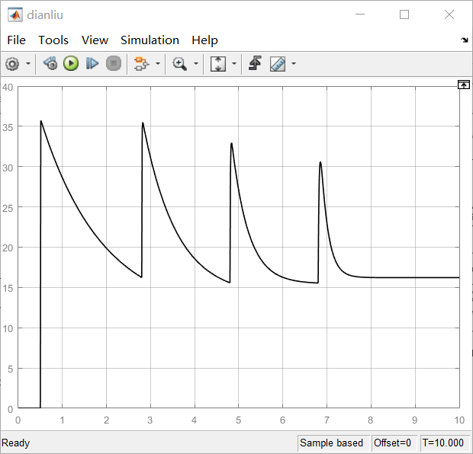

电机电流变化图

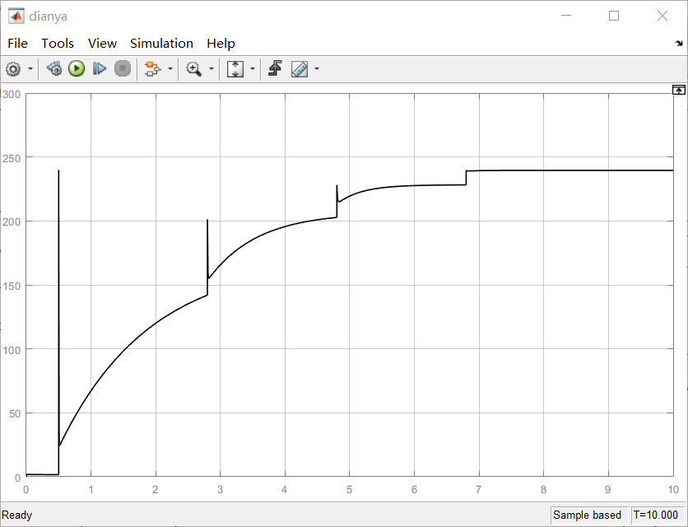

电机电压变化图

结果分析：

与直接启动相比，电枢串电阻很好的将启动电流过大和转矩过大的问题都解决了，由于采用串电阻启动，每切除一电阻，就会导致这一时刻的电压会突然升高，导致冲击电流很大，这样对设备是不利的，为避免这种情况，通常采用逐级切除启动电阻的方法来启动。电枢串电阻启动设备简单，操作方便，但能耗较大，它不宜用于频繁启动的大、中型电动机，可用于小型电动机的启动。

* 1. **心得体会**

此次学会了用Matlab/Simulink对电机不同启动方法模型进行仿真；也加深了我对直流电机的固有机械特性，人为机械特性，以及启动特性的进一步了解。

知道他励直流电动机直接启动时存在启动电流大、启动转矩大的缺点，通过降低电枢回路电压，可有效减小启动电流和启动转矩。，如果未加励磁电压，是不允许起动的。

如果： 1）空载启动：起动电流很大；电机会超速，造成飞车事故。 2）负载启动：因未加励磁(只有剩磁)，因转动力矩小而堵转， 电枢电流很大，很快就会烧毁电枢。

不同的情况要对应不同的启动方式采用哪种启动方法要看应用场合：